Qu’est-ce que la fièvre d’Oropouche ?
La fièvre d’Oropouche est une maladie infectieuse causée par le virus Oropouche, transmis par la piqure de moucherons du genre Culicoides. Le rôle de différentes espèces de moustiques dans la circulation virale, notamment les Culex quinquefasciatus, très présents aux Antilles, est également suspecté et reste à déterminer (observé seulement en laboratoire).
Aucune transmission interhumaine directe n’a été recensée en dehors de cas de transmission materno-fœtale récemment observée en Amérique du Sud, bien que l’hypothèse d’une transmission sexuelle soit soulevée.

Quelle est la situation ?

Depuis qu’il a été détecté, pour la première fois, à Trinidad et Tobago, en 1955, des foyers ont été recensés dans plusieurs pays d’Amérique du Sud.

Le bilan de l’année 2024 dans la région des Amériques porte à 16 239 cas confirmés d’Oropouche, dont 4 décès, avec une expansion géographique notable depuis la notification d’aout 2024, touchant un total de 11 pays et 1 territoire dans cette région (Barbados, Bolivie, Brésil, Canada, Îles Caïmans, Colombie, Cuba, Equateur, La Guyana, Le Panama, Pérou, USA). A cela s’ajoute 30 cas importés dans la région Européenne.
Depuis le 1er janvier 2025, la circulation virale reste très active, avec plus de 3 700 cas recensés, très majoritairement au Brésil, La souche de ce virus, jusqu'alors relativement inconnue et confinée à des zones restreintes, a pris une ampleur inattendue, tant en termes de nombre de cas rapportés que d'expansion géographique (Epidemiological Alert - Oropouche in the Americas Region - 13 December 2024 - PAHO/WHO | Pan American Health Organization). Depuis le début de l’année 2025, plus de 2 700 cas Brésil ont été confirmés au Brésil et plus de 500 cas suspects à Cuba (Oropouche - OPS/OMS | Organización Panamericana de la Salud)

Quel est le risque d’importation de la maladie à l’étranger, en Europe et en France ?

En 2024, des cas importés ont été identifiés aux Etats-Unis et au Canada ainsi qu’en Europe (30 cas répertoriés en France, Espagne, Italie, Allemagne, Pays-Bas) pour laquelle la majorité en provenance de Cuba.

Compte tenu du trafic aérien, il est possible qu’un voyageur infecté en Amérique du Sud ou la Caraïbe arrive en France (6 cas identifiés en provenance de Cuba). Cependant le risque de contracter la maladie en Europe, y compris en Hexagone est jugée faible par le Centre européen de prévention et de contrôle des maladies (ECDC) en raison de l’absence sur le territoire des Culicoïdes vecteurs.
Par contre, l’émergence du virus Oropouche dans les Caraïbes constitue un risque élevé d’importation et de circulation vers les Antilles françaises et la Guyane compte tenu des échanges de voyageurs et de la présence dans ces départements des vecteurs compétents, avérés (notamment les moucherons Culicoïdes) et suspectés (notamment les moustiques Culex). Aucun cas d’infection n’a été rapporté à ce jour dans les Antilles françaises ou en Guyane

Quels sont les symptômes d’Oropouche ?
La période d’incubation du virus est de 4 à 8 jours (fourchette haute de 2 à 12 jours). Les symptômes sont généralement comparables à ceux d’autres arboviroses comme la dengue ou le Zika à savoir : fièvre, maux de tête, douleurs articulaires et musculaires, nausées, vomissements, asthénie. Plus rarement, d’autres symptômes ont pu être observés comme une éruption cutanée, anorexie, somnolence, saignements.

Après l’apparition des symptômes, , une résurgence est souvent observée après une phase d’accalmie allant jusqu’à 10 jours. La plupart des cas d’infection à virus Oropouche sont bénins, l’infection guérit généralement d’elle-même dans les 2 à 3 semaines. La maladie peut parfois être très grave, et donner une méningite, une encéphalite, un syndrome de Guillain-Barré, des malformations ou la mort des fœtus si l’infection survient pendant la grossesse. Si les cas graves sont rares, quatre décès ont été signalés au Brésil en 2024.

Comment s’en prémunir ? Que faire en cas de départ ou de retour de zones à risque ?
Il n’existe pas de traitement antiviral ou de vaccin spécifique contre la maladie à virus Oropouche.

Il est recommandé de se protéger des piqûres d’insectes tout au long du séjour et en particulier en fin de journée, pic d’activité de moucherons vecteurs. Comme dans le cas du Zika, les femmes enceintes ou avec un projet de grossesse doivent redoubler de prudence et demander l’avis d’un médecin ou d’une sage-femme sur la possibilité, selon leurs antécédents et le déroulement de leur grossesse, d’effectuer sans risque le voyage programmé.

De manière générale, il est essentiel de maintenir les bonnes pratiques de prévention. En agissant sur son environnement direct ou en adoptant les mesures de précaution, chacun peut contribuer à la lutte contre les maladies transmises par les insectes. Aucune mesure n’est efficace à 100% mais c’est la somme de mesures individuelles et collectives qui permet de diminuer la transmission. Il est ainsi recommandé de :
- Lutter contre les gîtes larvaires des moustiques par l’élimination des eaux stagnantes (récipients, soucoupes, pneus…) ;
- Eviter la formation d’humus ou l’accumulation de feuilles de bananiers en particulier, et de déchets végétaux en général, favorable au développement des moucherons Culicoïdes ;
- Se protéger contre les piqûres (moustiquaires fines, répulsifs, vêtements couvrants, chaussures fermées...) ;
- Consulter rapidement un médecin en cas d’apparition de symptômes évoquant une arbovirose (fièvre même modérée, douleurs musculaires ou articulaires, etc.).
A quoi ressemble un culicoïde (potentiel vecteur du virus) ? Où les trouve-t-on ?
Les culicoïdes adultes sont de minuscules insectes noirs mesurant de 1 à 3 mm de long, très différents des moustiques. Comme ces derniers, seules les femelles prennent un repas sanguin. Celui-ci se rapproche plus d’une morsure que d’une piqure et est souvent perçu comme douloureux et irritant.
Ces moucherons peuvent causer de très nombreuses piqûres, en particulier en fin de journée (pic d‘activité) et la nuit. Les gîtes larvaires sont différents des gîtes des moustiques et sont très diversifiés : boues, matières végétales décomposition, bouses, vase au bord de collections d’eau…
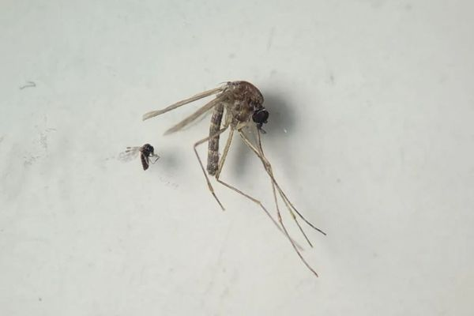
Insectes vecteurs de le fièvre d'Oropouche montrant la différence de taille entre un moucheron Culicoïdes à gauche (1 à 3mm) et un moustique Culex à droite (7 à 10 mm) • ©Bruna Lais Sena do Nascimento - Laboratoire d'Entomologie Médica/SEARB/IEC

